______________________________________________________________________
R E P U B L I K A E S H Q I P Ë R I S Ë

KUVENDI
Shërbimi i Financës dhe Buxhetit

Relacion mbi zbatimin e buxhetit për periudhën 8 mujore janar-gusht 2021

Në zbatim të udhëzimit të Ministrit të Financave dhe Ekonomisë nr.22 datë 17.11.2016 “Për procedurat standarte të monitorimit të buxhetit në njësitë e qeverisjes qendrore” dhe Rregullores së Kuvendit, me mbylljen e periudhës 8 mujore, Shërbimi i Financës dhe Buxhetit, në bashkëpunim me Drejtuesit e Programeve Buxhetore (DP), kanë analizuar treguesit financiarë faktikë, duke përcjellë informacionin e mëposhtëm.

Monitorimi i treguesve buxhetore në mënyrë krahasimore plan fakt dhe në lidhje me performancën e kësaj periudhe ka për qëllim të ndjekë arritjen e qëllimit dhe objektivave të synuara, të evidentojë realizimin e produkteve sipas planit, të ndërmarrë veprime korrigjuese duke ndryshuar alokimin e burimeve, të sigurojë informacion i cili do të shërbejë për përmirësimin e procesit të planifikimit dhe menaxhimit të buxhetit.

Buxheti i vitit 2021 është miratuar me ligjin nr.137/2020 ”Për buxhetin e vitit 2021” dhe synon të mbështesë të dy programet buxhetore, në arritjen e qëllimit të politikave përkatëse.

Tabela nr.1 paraqet buxhetin vjetor sipas ligjit, planin 8 mujor sipas detajimit dhe realizimin faktik janar-gusht 2021:
Emërtimi | plan vjetor  i ndryshuar | Plan 8 mujor | Fakti 8 mujor | % realizimit planit 8 mujor
a | 1 | 2 | 3 | 4=3/2
Shpenzime për paga | 541.320.000 | 360.879.000 | 300.721.000 | 83.33 %
Shpenzime për sigurime shoqërore | 81.000.000 | 53.999.000 | 45.839.000 | 84.89 %
Shpenzime për blerje mallra dhe shërbime | 388.350.000 | 258.899.000 | 171.571.000 | 66.27 %
Transferta për individë ( fond i veçantë) | 2.100.000 | 1.467.000 | 835.000 | 56.92 %
Kuota parlamentare | 18.390.000 | 18.360.000 | 18.181.000 | 99.02 %
Shpenzime kapitale (investime) | 118.000.000 | 109.130.000 | 35.140.000 | 32.20 %
T OT A L I | 1.149.160.000 | 802.734.000 | 572.287.000 | 71.29 %

Nga tabela e mësipërme shohim që plani 8 mujor është realizuar 71.29 % . Shuma e buxhetit të realizuar përfaqëson 49.8 % të buxhetit vjetor të Kuvendit.
Krahasuar me të njëjtën periudhë të vitit të kaluar, realizimi është pothuaj në të njëjtin nivel (në vitin 2020 realizimi 8 mujor ishte 70%).

Grafikisht realizimi plan-fakt 8 mujor paraqitet ( në mln lekë):
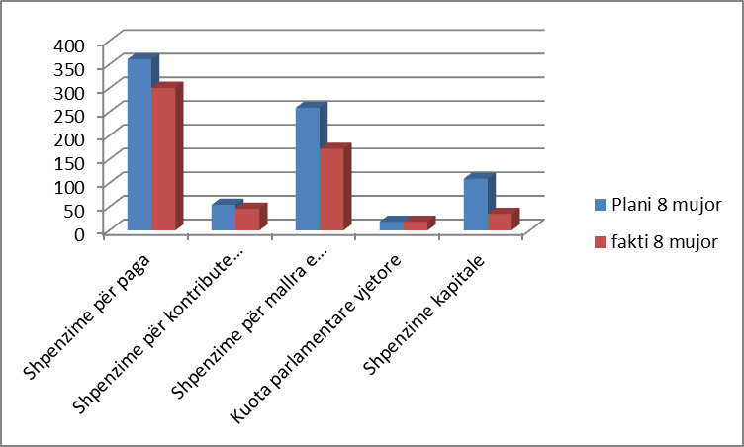

Ndërsa krahasuar me të njëjtën periudhë të vitit të kaluar :
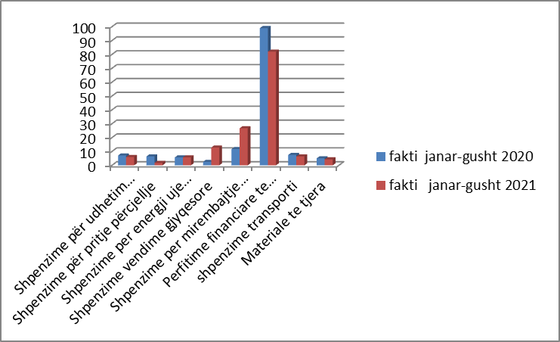

Numri i punonjësve

Ligji “Për buxhetin e vitit 2021” ka miratuar për Kuvendin numrin 409 të punonjësve (staf politik përfshirë deputetët si dhe stafin administrativ) dhe me vendim të Këshillit të Ministrave janë miratuar 12 punonjës me kontratë të përkohshme.

Fondi faktik 8 mujor i pagave dhe sigurimeve shoqërore është shpenzuar për një numër 339 punonjës dhe deputetë, si dhe 8 punonjës me kontratë.

Numri i punonjesve plan fakt per 8 mujorin e parë 2021 paraqitet grafikisht:

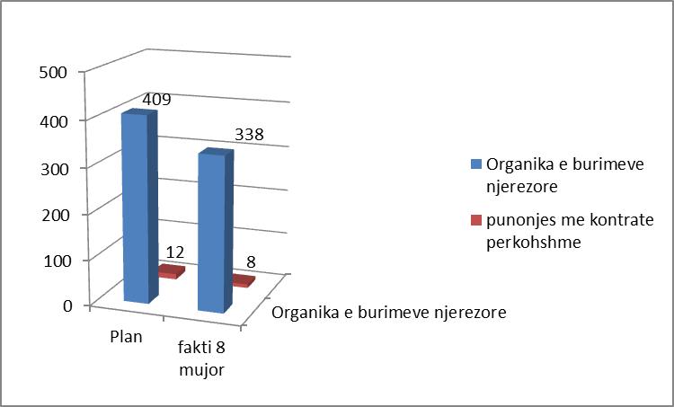

Shpenzimet për paga dhe për kontributet e sigurimeve shoqërore e shëndetësore

Plani 8 mujor i këtyre shpenzimeve është realizuar në masën 83.37 %.

Plani buxhetor për këtë kategori shpenzimesh llogaritet për për një numër prej 140 deputetësh, ndërsa numri faktik në 8 mujor është 108 (kjo deri në 9 shtator, me mbylljen e legjislaturës së IX).
Gjithashtu, gjatë periudhës 8 mujore ka patur vende vakante ne stafin administrativ dhe ato të miratuar me vkm jashtë organike.
Si rezultat, fondi i planifikuar i pagave nuk është realizuar sipas planifikimit.

Shpenzimet operative për blerje mallra e shërbime

Ky grup shpenzimesh si 8 mujor është realizuar ne masen 66.27% e planit 8 mujor.
Plani 8 mujor, llogaritet duke patur parasysh se si janë të shpërndara në periudha nevojat për këtë kategori shpenzimesh, disa janë të njëtrajtshme çdo muaj, por disa varen nga procedurat e prokurimit dhe koha kur janë planifikuar këto procedura.
Në këtë kategori shpenzimesh përfshihen:
- Përfitimet financiare ligjore të deputetëve (duke qënë numri i deputetëve i ulët, edhe shpenzimet rezultojnë në 72.8 % realizim. Pwrjashtimisht pwr vitin 2021, plani dhe fakti 8 mujor reflektojnw nw ulje dhe shpenzimet pwr dieta, karburant, apo honorare komisionesh, qw nuk pwrfitohen gjatw kwsaj periudhe;
- shpenzimet për mirëmbajtje të sistemeve elektronike, të cilat bazohen në kontrata më shumë se një vjeçare dhe ndiqen nga grupe pune të përcaktuara zyrtarisht. Vlera e realizimit në 8 mujor është 26.7 milion lekë,(sjellim në vëmendje se në Kuvendin e Shqipërisë janë funksionale sistemi elektronik i votimit, sistemi Audio Video në ambjentet ku zhvillohen mbledhjet e komisioneve të përhershme, në ambjentet e sallës së mbledhjeve të grupeve parlamentare, sistemi e-parlament, sistemi i menaxhimit të dokumentacionit DMS, rrjeti ëireless, faqja zyrtare, aplikacionet për monitorimin e institucioneve të pavarura, aplikacioni Kuvendi i Shqipërisë etj.);
- Shpenzime për ekzekutimin e vendimeve gjyqësore (ish deputetë dhe ish nëpunës civilë) paraqiten në vlera të konsiderueshme per periudhën faktike 8 mujore, duke kapur vlerën 12.8 milion lekë;
- Shpenzimet për udhëtime jashtë shteti paraqiten të ulëta si në 8 mujor 2021 ashtu dhe në periudhën krahasuese (v.2020) për shkak të kushteve dhe masave të marra në kuadër të pandemisë;
- Shpenzimet utilitare si energji, furnizim me ujë dhe telefoni fikse paraqiten në të njejtin nivel me periudhën karhasuese, në vlerë 5.7 milion lekë;

Grupet kryesore të këtij zëri buxhetor, të paraqitura grafikisht (në milion lekë) dhe të krahasuara me të njëjten periudhë të vitit të kaluar paraqiten grafikisht si më poshtë:

Shpenzimet për kuotat parlamentare

Ndërsa gjatë periudhës janar-prill 2021 janë paguar detyrimet vjetore për kuotat parlamentare në ato organizata ku bën pjesë dhe Kuvendi i Shqipërisë si OSBE, IPU, NATO, PABSEC, PAM, në 4 mujorin e dytë, në zbatim të vendimit nr.87 datë 06.07.2021 të Byrosë së Kuvendit, u miratua në Ministrinë e Financave dhe Ekonomisë një rishpërndarje fondi dhe u paguan detyrime të prapambetura të kuotave parlamentare, në vlerë 3,3 milion lekë.
Gjithsej në 8 mujor janë likujduar 18,2 milion lekë.

Fondi i veçantë

Me udhëzimin plotësues nr.4 datë 25.01.2021 “Për zbatimin e buxhetit të vitit 2021”, Ministria e Financave dhe Ekonomisë ka përcjellë dhe tabelën e shpërndarjes së fondit të veçantë në Institucione. Për Kuvendin është përcaktuar vlera 1 milion lekë.
Ky fond është akorduar i gjithi në Kuvend, dhe është përdorur në përputhje me kriteret e përcaktuara në vkm nr.929 datë 17.11.2010 “Për krijimin dhe përdorimin e fondit të veçantë” i ndryshuar (përdorimi në rastet për fatkeqësi në familje ose për dalje në pension).
Për 8 mujorin e parë të vitit 2021 janë përdorur 607 mijë lek, për raste fatkeqësie në familje dhe dalje në pension. Pra janë përdorur 60,7 % e fondit të akorduar

Investime Kapitale

Në vitin buxhetor 2021, Kuvendit i janë akorduar fonde nga buxheti i shtetit në vlerë 118 milion lekë, të cilat janë detajuar në projekte si në tabelë:

Tabela e projekteve të investimeve për vitin 2021
në lekë
Emërtimi i projektit | Plani vjetor | fakti 8 mujor | % e realizimit ose komente sqaruese
Sistem i infrastrukturës virtuale ( VDI) | 31.000.000 | 29.652.000 | realizuar
Ndërtimi faqes së re zyrtare | 2.500.000 | 0 | në proces
Bashkëfinancim për qendrën e vizitorëve ( kosto lokale) | 2.200.000 | 30.000 | në proces
Bashkëfinancim për qendrën e vizitorëve ( TVSH) | 7.000.000 |  | në proces
Blerje pajisje zyre | 26.570.000 | 4.847.280 | në proces
Studim projektim për sistemin qendror të ventilimit dhe kondicionimit | 736.0000 | 536.333 | Projekti është realizuar nga Instituti i ndërtimit dhe po i bëhet oponenca
Blerje autovetura | 13.500.000 | 0 | në proces prokurimi
Aplikacion per ndërveprim me publikun dhe grupet e interesit | 7.000.000 |  | në proces prokurimi
Sistem ne funksion te infrastruktures se klasifikuar ( rrjeti sekret) | 4.800.000 | 0 | Është realizuar oponenca dhe po vlerësohet dhe nga Instituti i ndërtimit
Blerje libra | 200.000 | 0 | në proces realizimi
Rikonstruksion i rrjetit elektrik (oponence projekti) | 40.000 | 34.186 | realizuar
Rikonstruksion punime hidroizolim tarrace | 22.454.000 | 40.000 | Në proces realizimi
Totali | 118.000.000 | 35.139.795 | 29.78 %

Gjatë periudhës 8 mujore janë kërkuar ndryshime të planit fillestar të cilat janë miratuar nga Ministria e Financave dhe Ekonomisë.

Janë shtyrë për tu realizuar ne vitin 2022 projektet:
- Rikonstruksion i rrjetit elektrik;
- Bussiness Continuity Center (BCC) – nyja sekondare

Ndërsa janë përshpejtuar për tu kryer në vitin 2021:

- Rikonstruksion Punime hidroizolim tarrace;
- Blerje autovetura;
- Sistem ne funksion te infrastruktures se klasifikuar (rrjet sekret)

Nga tabela e mësipërme shihet që realizimi faktik i shpenzimeve kapitale është në përqindje të ulët për periudhën 8 mujore, por është realizuar blerja e librave tashmë, po përfundojnë punimet e hidroizolimit të taracës, po punohet dhe testohet faqja e re zyrtare dhe kanë filluar procedurat për prokurimin e blerjes së autoveturave dhe aplikacionit për ndërveprim me grupet e interesit.

